Schermate e funzionalità
Le 24 schermate dell'agente IREC in Mind, divise per chi le vede. Per ognuna: cosa fa, chi la vede, la domanda o il clic che la fa comparire e il valore da raccontare. Le immagini usano i dati di prova di un mandante fittizio (Acme SRL); due vengono dalla chat vera del collaudo. Fonte: catalogo dell'interfaccia del 7 ottobre 2026.

A · La chat del mandante

01 · Benvenuto
- Cosa fa: primo messaggio di una chat nuova; presenta IREC e gli altri agenti attivi in Mind.
- Chi la vede: mandante e credit manager.
- Come compare: apertura di una chat con IREC.
- Valore da raccontare: non c'è un software da imparare, si inizia scrivendo.
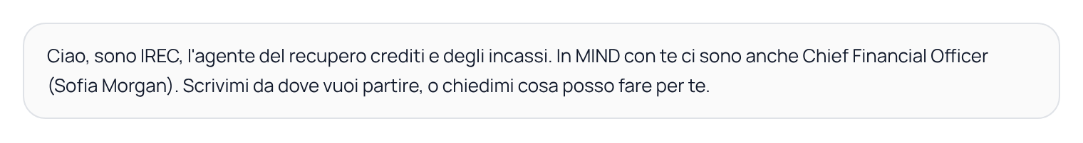

02 · "I tuoi numeri"
- Cosa fa: riquadro in cima alla chat con il totale da incassare e le sue parti: non ancora scaduto, in sollecito, bloccato, fuori dal flusso. Un clic su un numero fa la domanda corrispondente. Si apre e si chiude.
- Chi la vede: mandante.
- Come compare: ingresso nella chat con IREC.
- Valore da raccontare: la situazione dei crediti sempre in vista, senza chiedere.
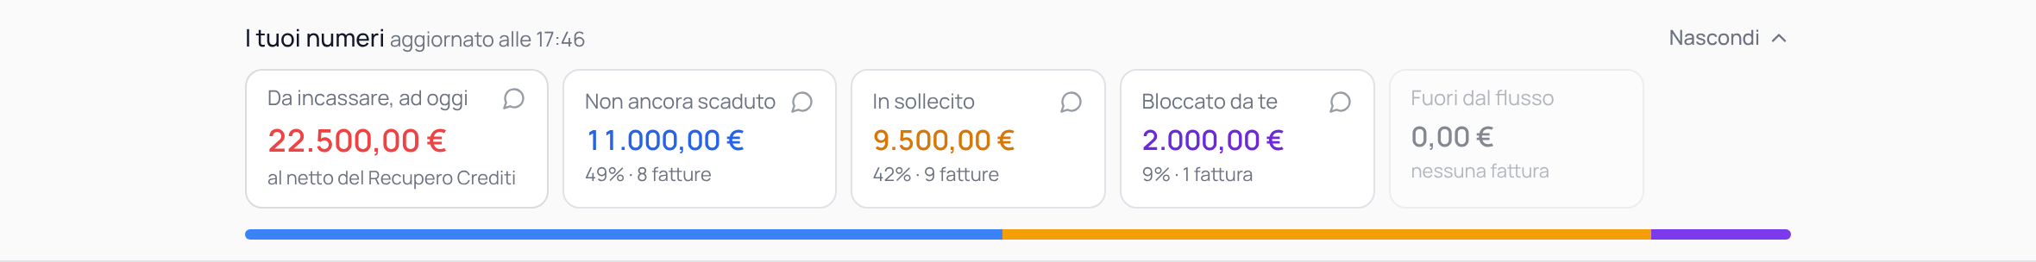
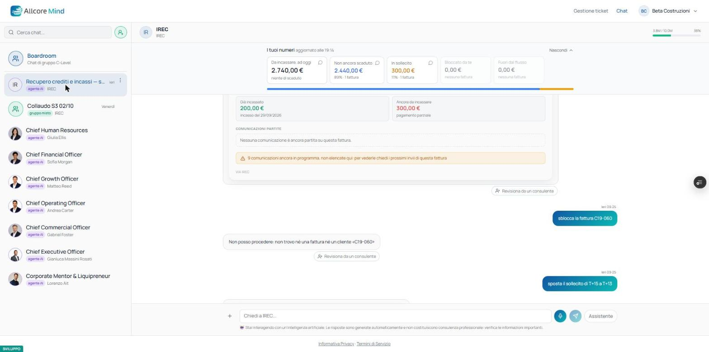

03 · Card degli incassi
- Cosa fa: totale da incassare ad oggi, con le quote per stato, lo scaduto per anzianità e quanto è passato al Recupero Crediti negli ultimi 30 giorni.
- Chi la vede: mandante e credit manager.
- Come compare: "Come stanno i miei incassi?", "Quanto devo ancora incassare?" o un clic sul totale.
- Valore da raccontare: una domanda, la risposta con i numeri.
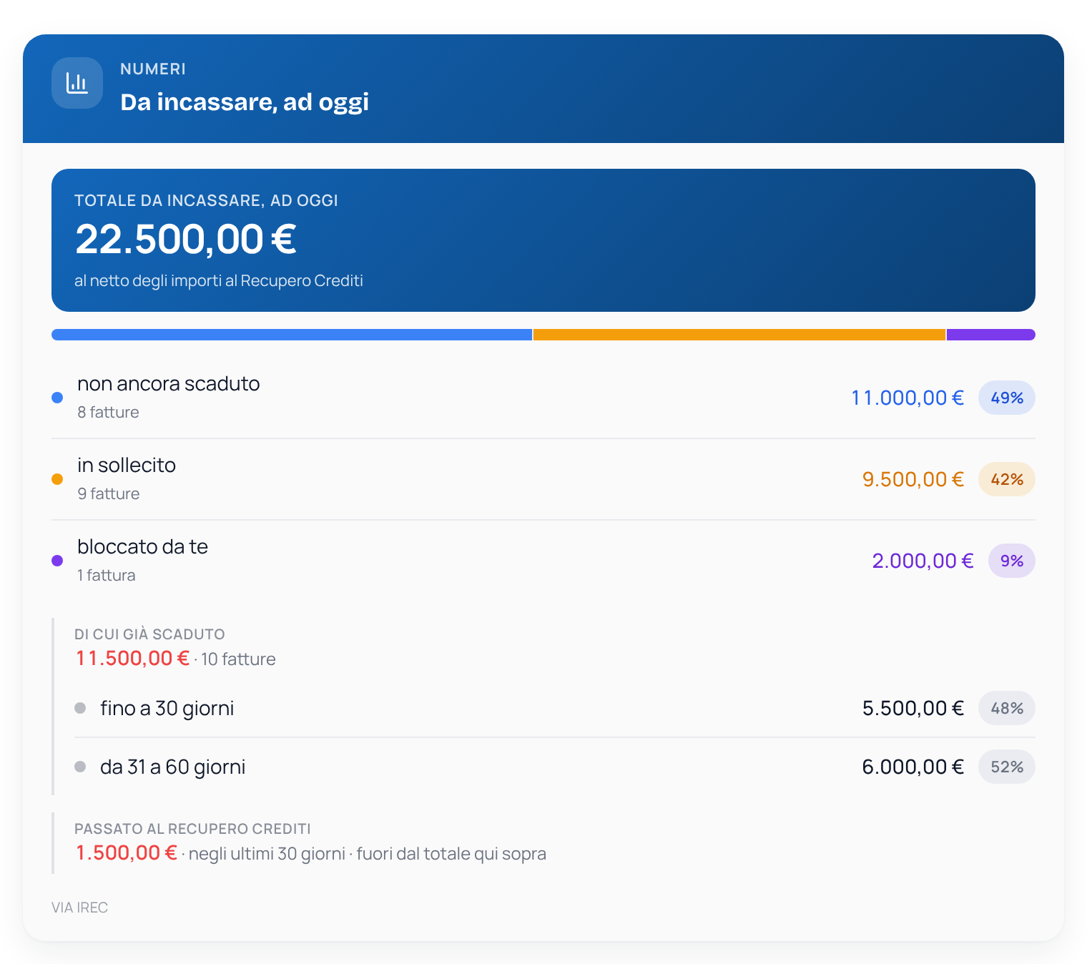

04 · Incassi di un periodo
- Cosa fa: per le fatture in scadenza nel periodo, quanto scadeva, quanto è stato incassato, quanto resta e di cui in sollecito o bloccato.
- Chi la vede: mandante e credit manager.
- Come compare: "Come sono andati gli incassi di agosto?"
- Valore da raccontare: il mese chiuso in un colpo d'occhio.
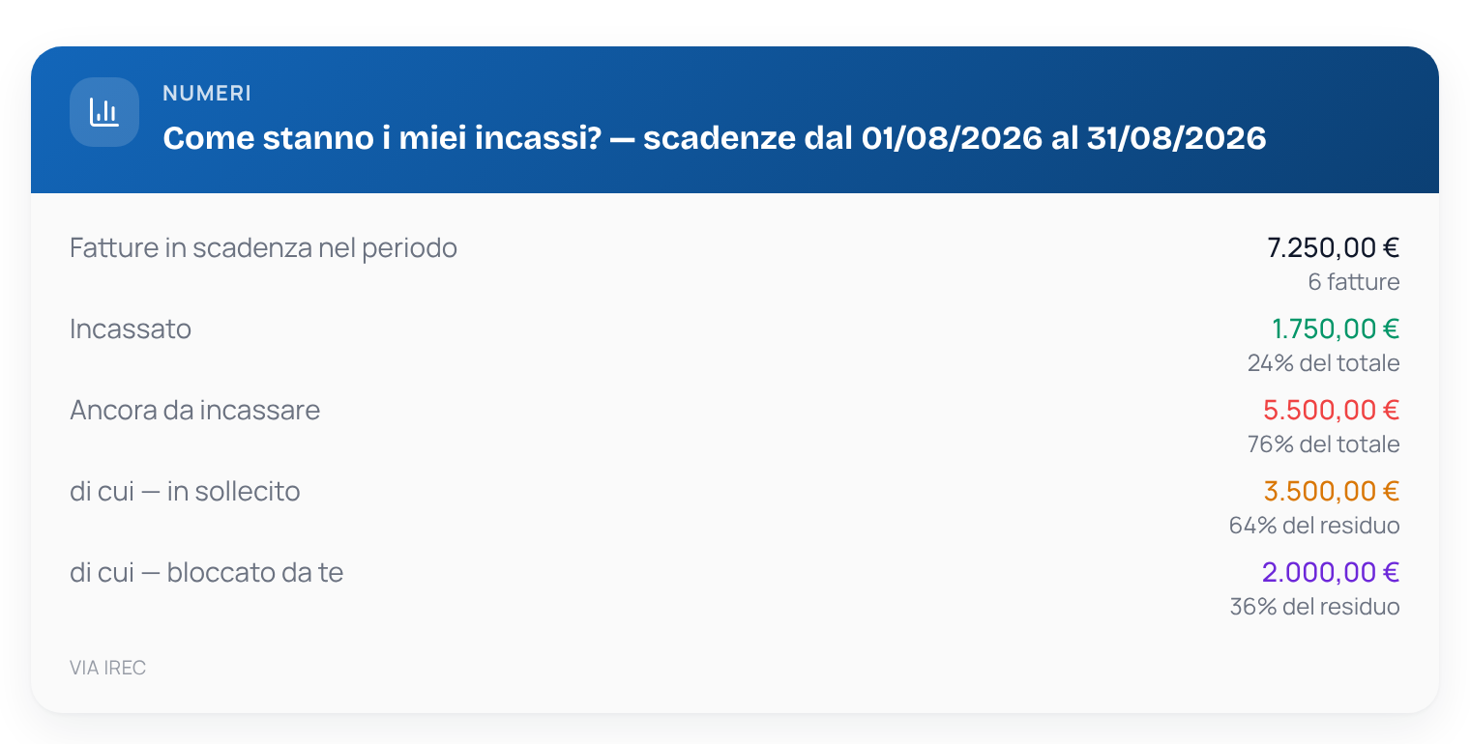

05 · Brief del portafoglio
- Cosa fa: il portafoglio affidato dall'inizio del rapporto: incassato, da incassare, al Recupero Crediti.
- Chi la vede: mandante e credit manager.
- Come compare: riepilogo della giornata, "Com'è il mio portafoglio?"
- Valore da raccontare: il quadro completo di cosa è stato affidato e dove si trova.
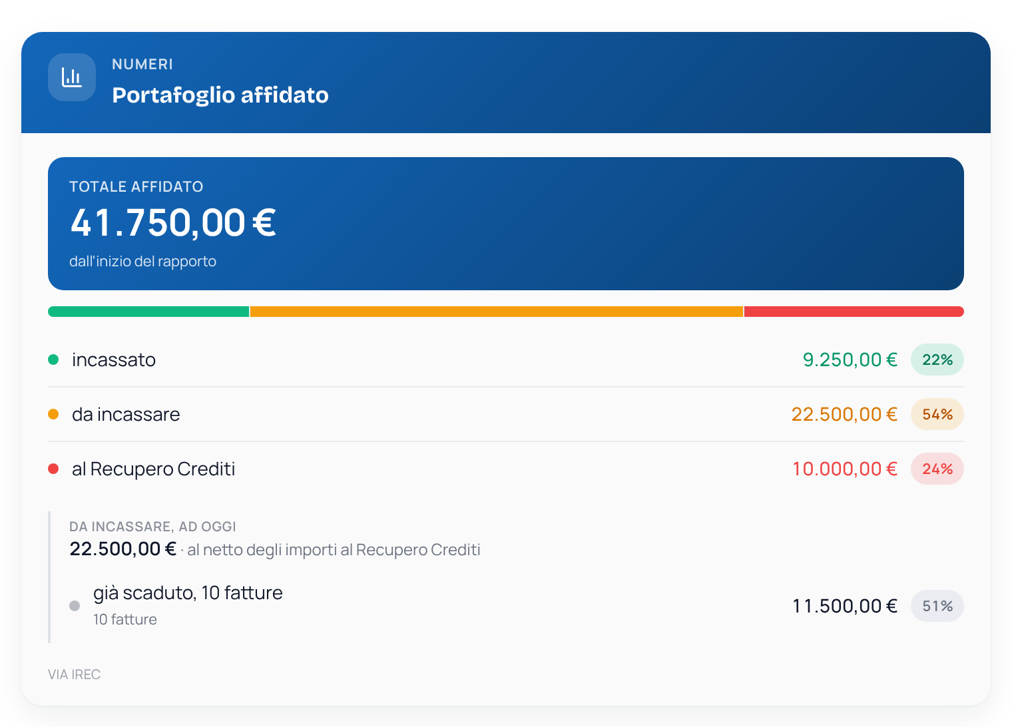

06 · Tabelle
- Cosa fa: tutte le tabelle hanno la stessa forma: intestazione azzurra, ordinamento e filtro, importi a destra, "Vedi le altre" oltre 20 righe. Cambiano solo le colonne: fatture, prossimi invii, clienti per credito, clienti meno puntuali, fatture a recupero, anzianità, invii non partiti, riconciliazione, errori di import.
- Chi la vede: mandante e credit manager.
- Come compare: "Le mie fatture", "Quali solleciti partono?", "Chi mi deve di più?", "Chi paga in ritardo?"
- Valore da raccontare: ogni elenco che serve, chiedendolo a parole.
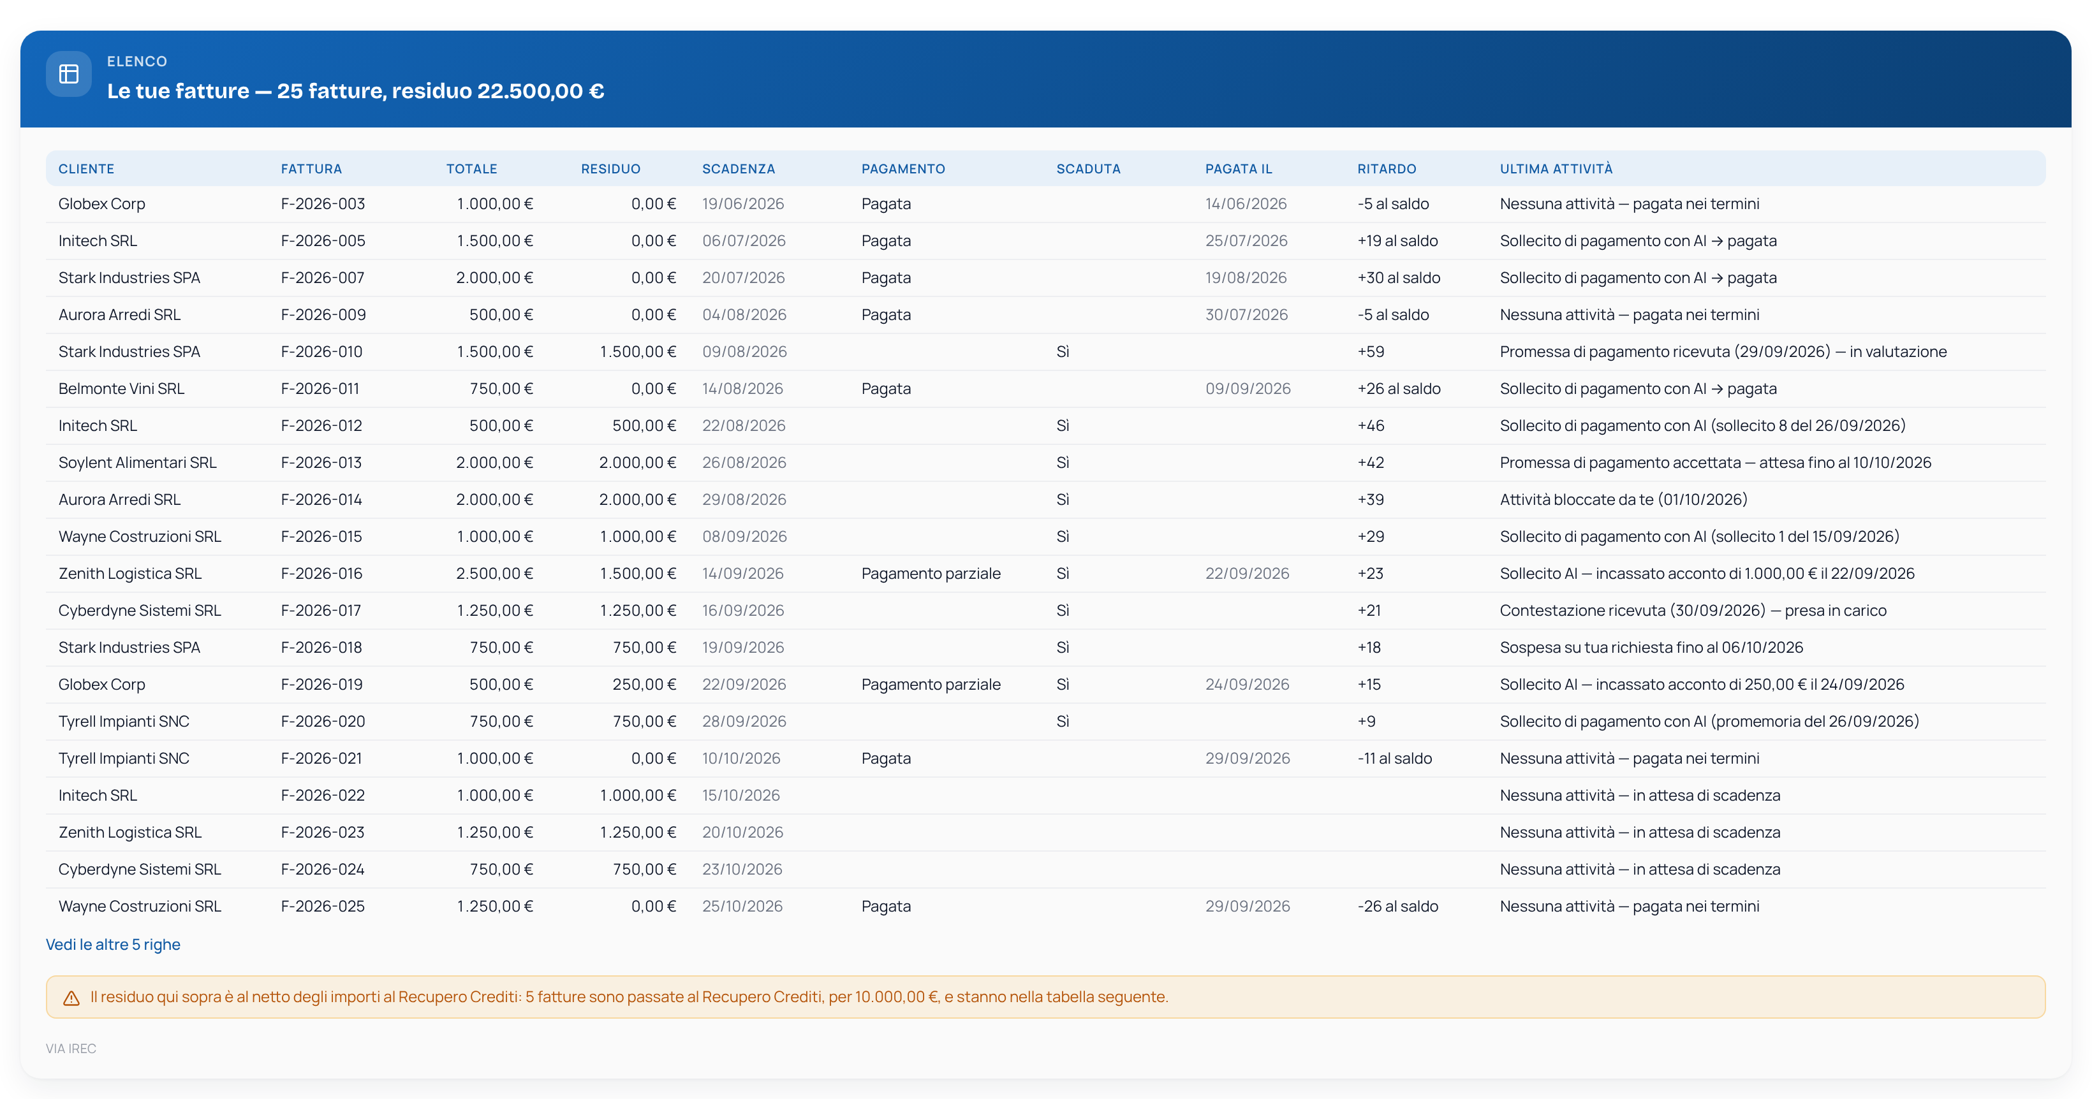
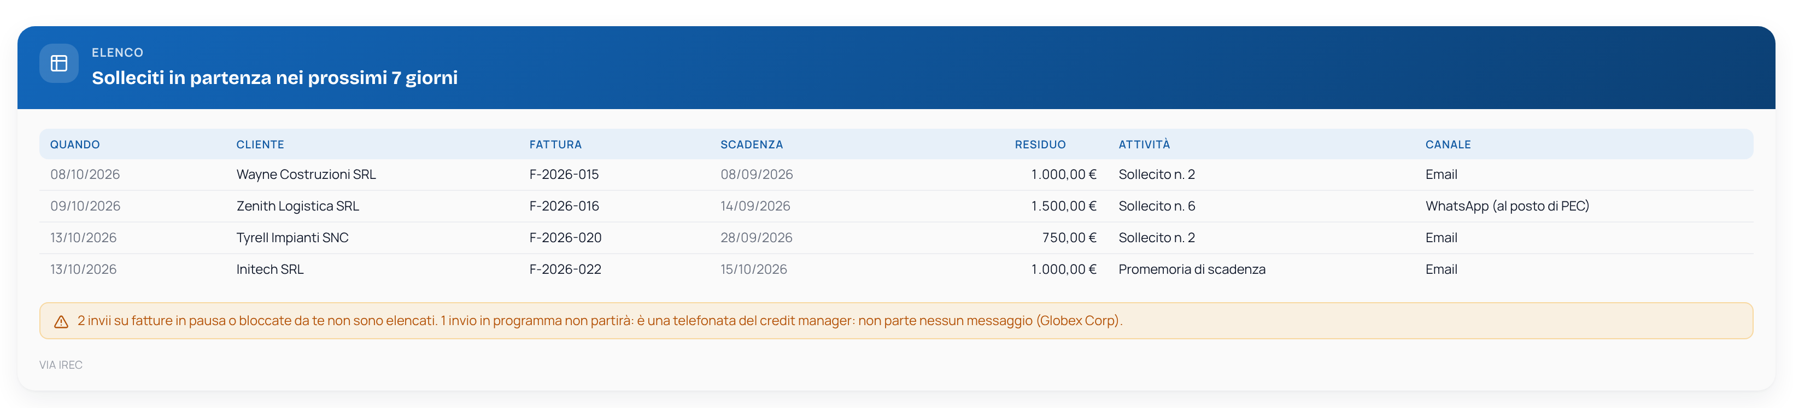
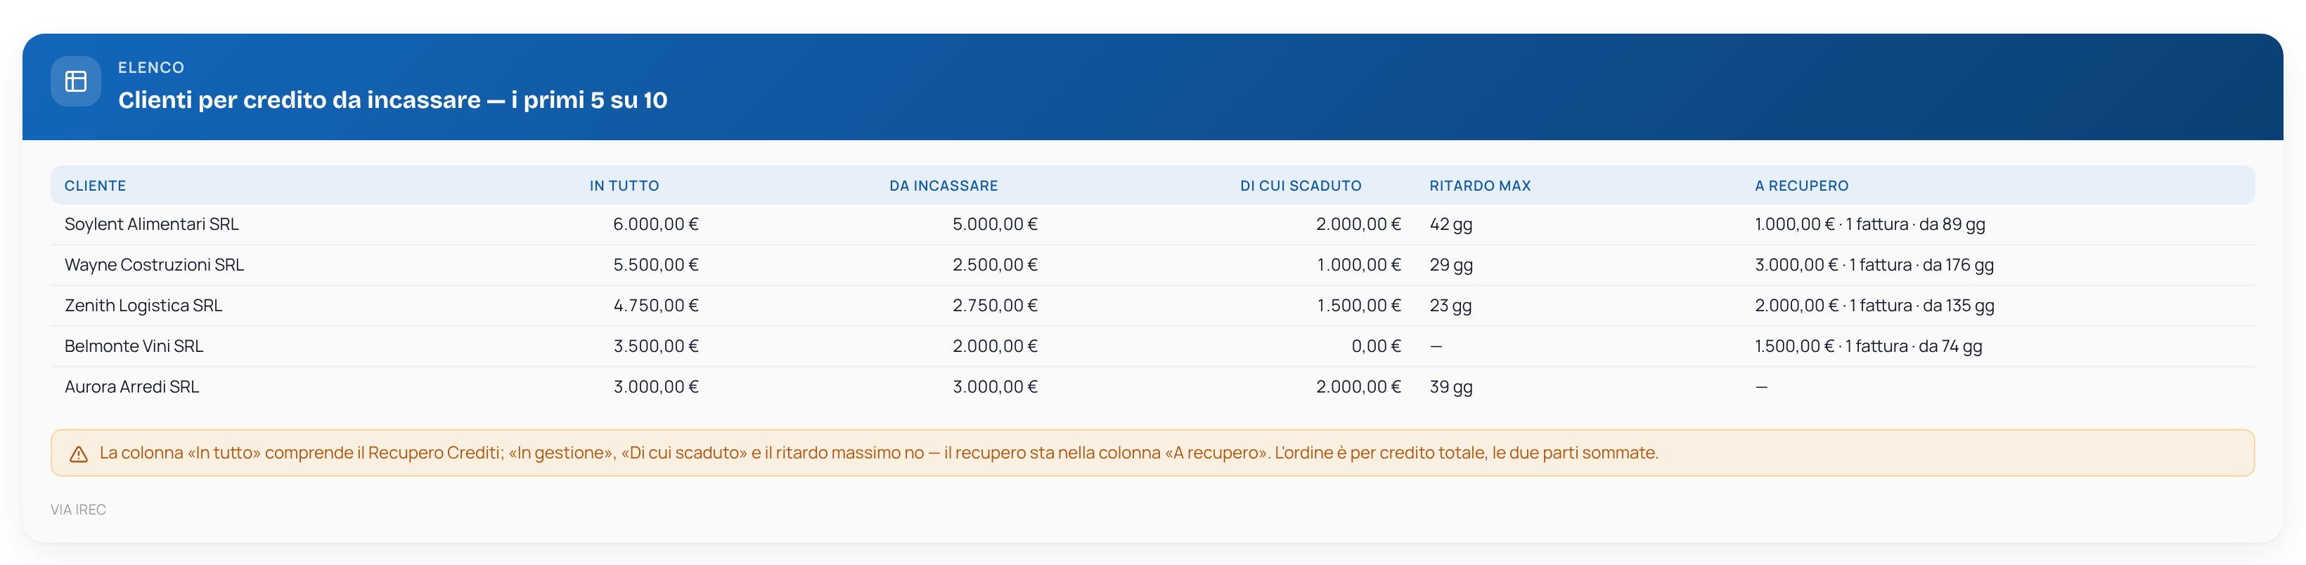
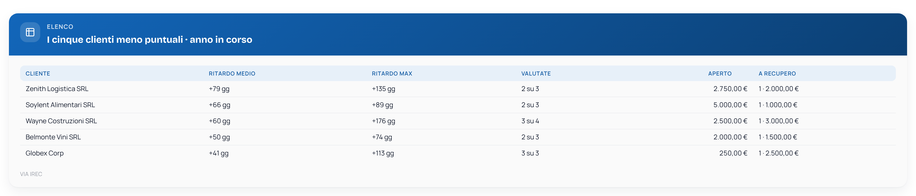

07 · Andamento degli incassi
- Cosa fa: barre mese per mese: incassato nel mese e da incassare a fine mese.
- Chi la vede: mandante e credit manager.
- Come compare: "Come sono andati gli incassi negli ultimi mesi?"
- Valore da raccontare: si vede se il servizio sta funzionando.
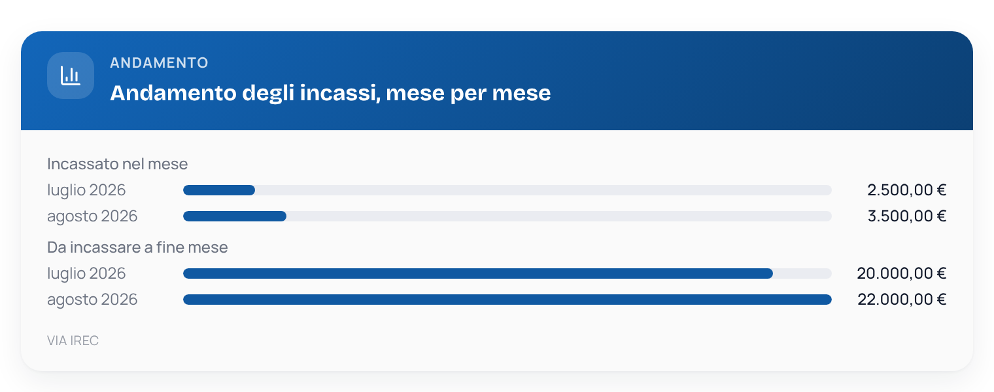

08 · Flusso di sollecito
- Cosa fa: le tappe del flusso da T−2 a T+35, con il canale; in fondo il passaggio al Recupero Crediti a T+45.
- Chi la vede: mandante e credit manager.
- Come compare: "Com'è fatto il mio flusso?"
- Valore da raccontare: il metodo IREC reso visibile, passo per passo.
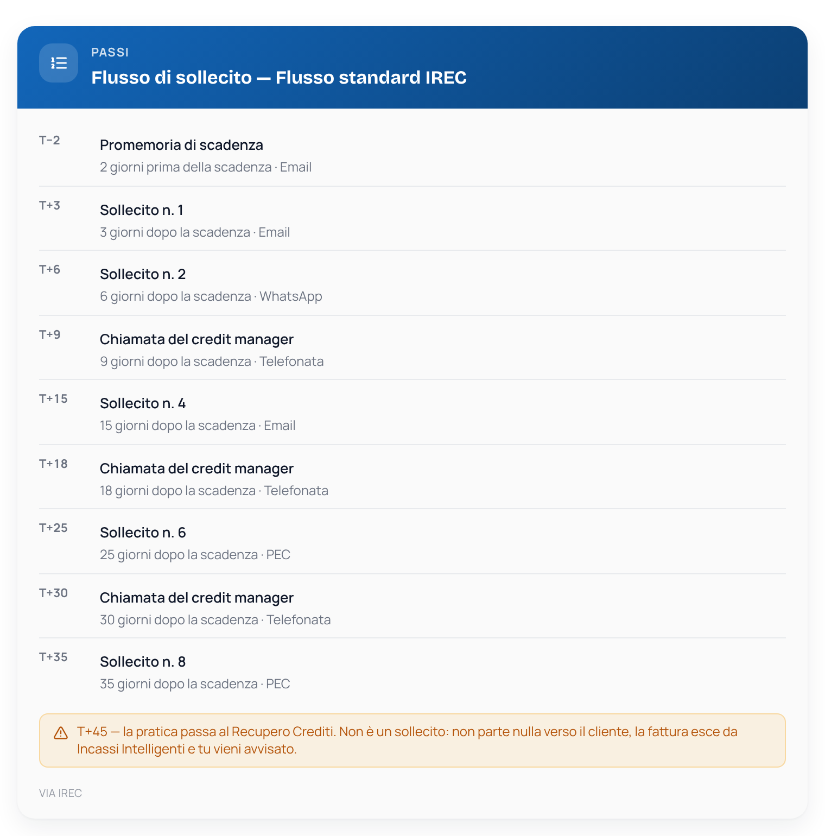

09 · Scheda cliente
- Cosa fa: dati del cliente, da incassare, tabella delle fatture e, per ogni fattura, la storia delle attività su una linea del tempo.
- Chi la vede: mandante e credit manager.
- Come compare: "Com'è messo Stark?" o un clic su un cliente.
- Valore da raccontare: la storia di un cliente ricostruita, senza cercarla.
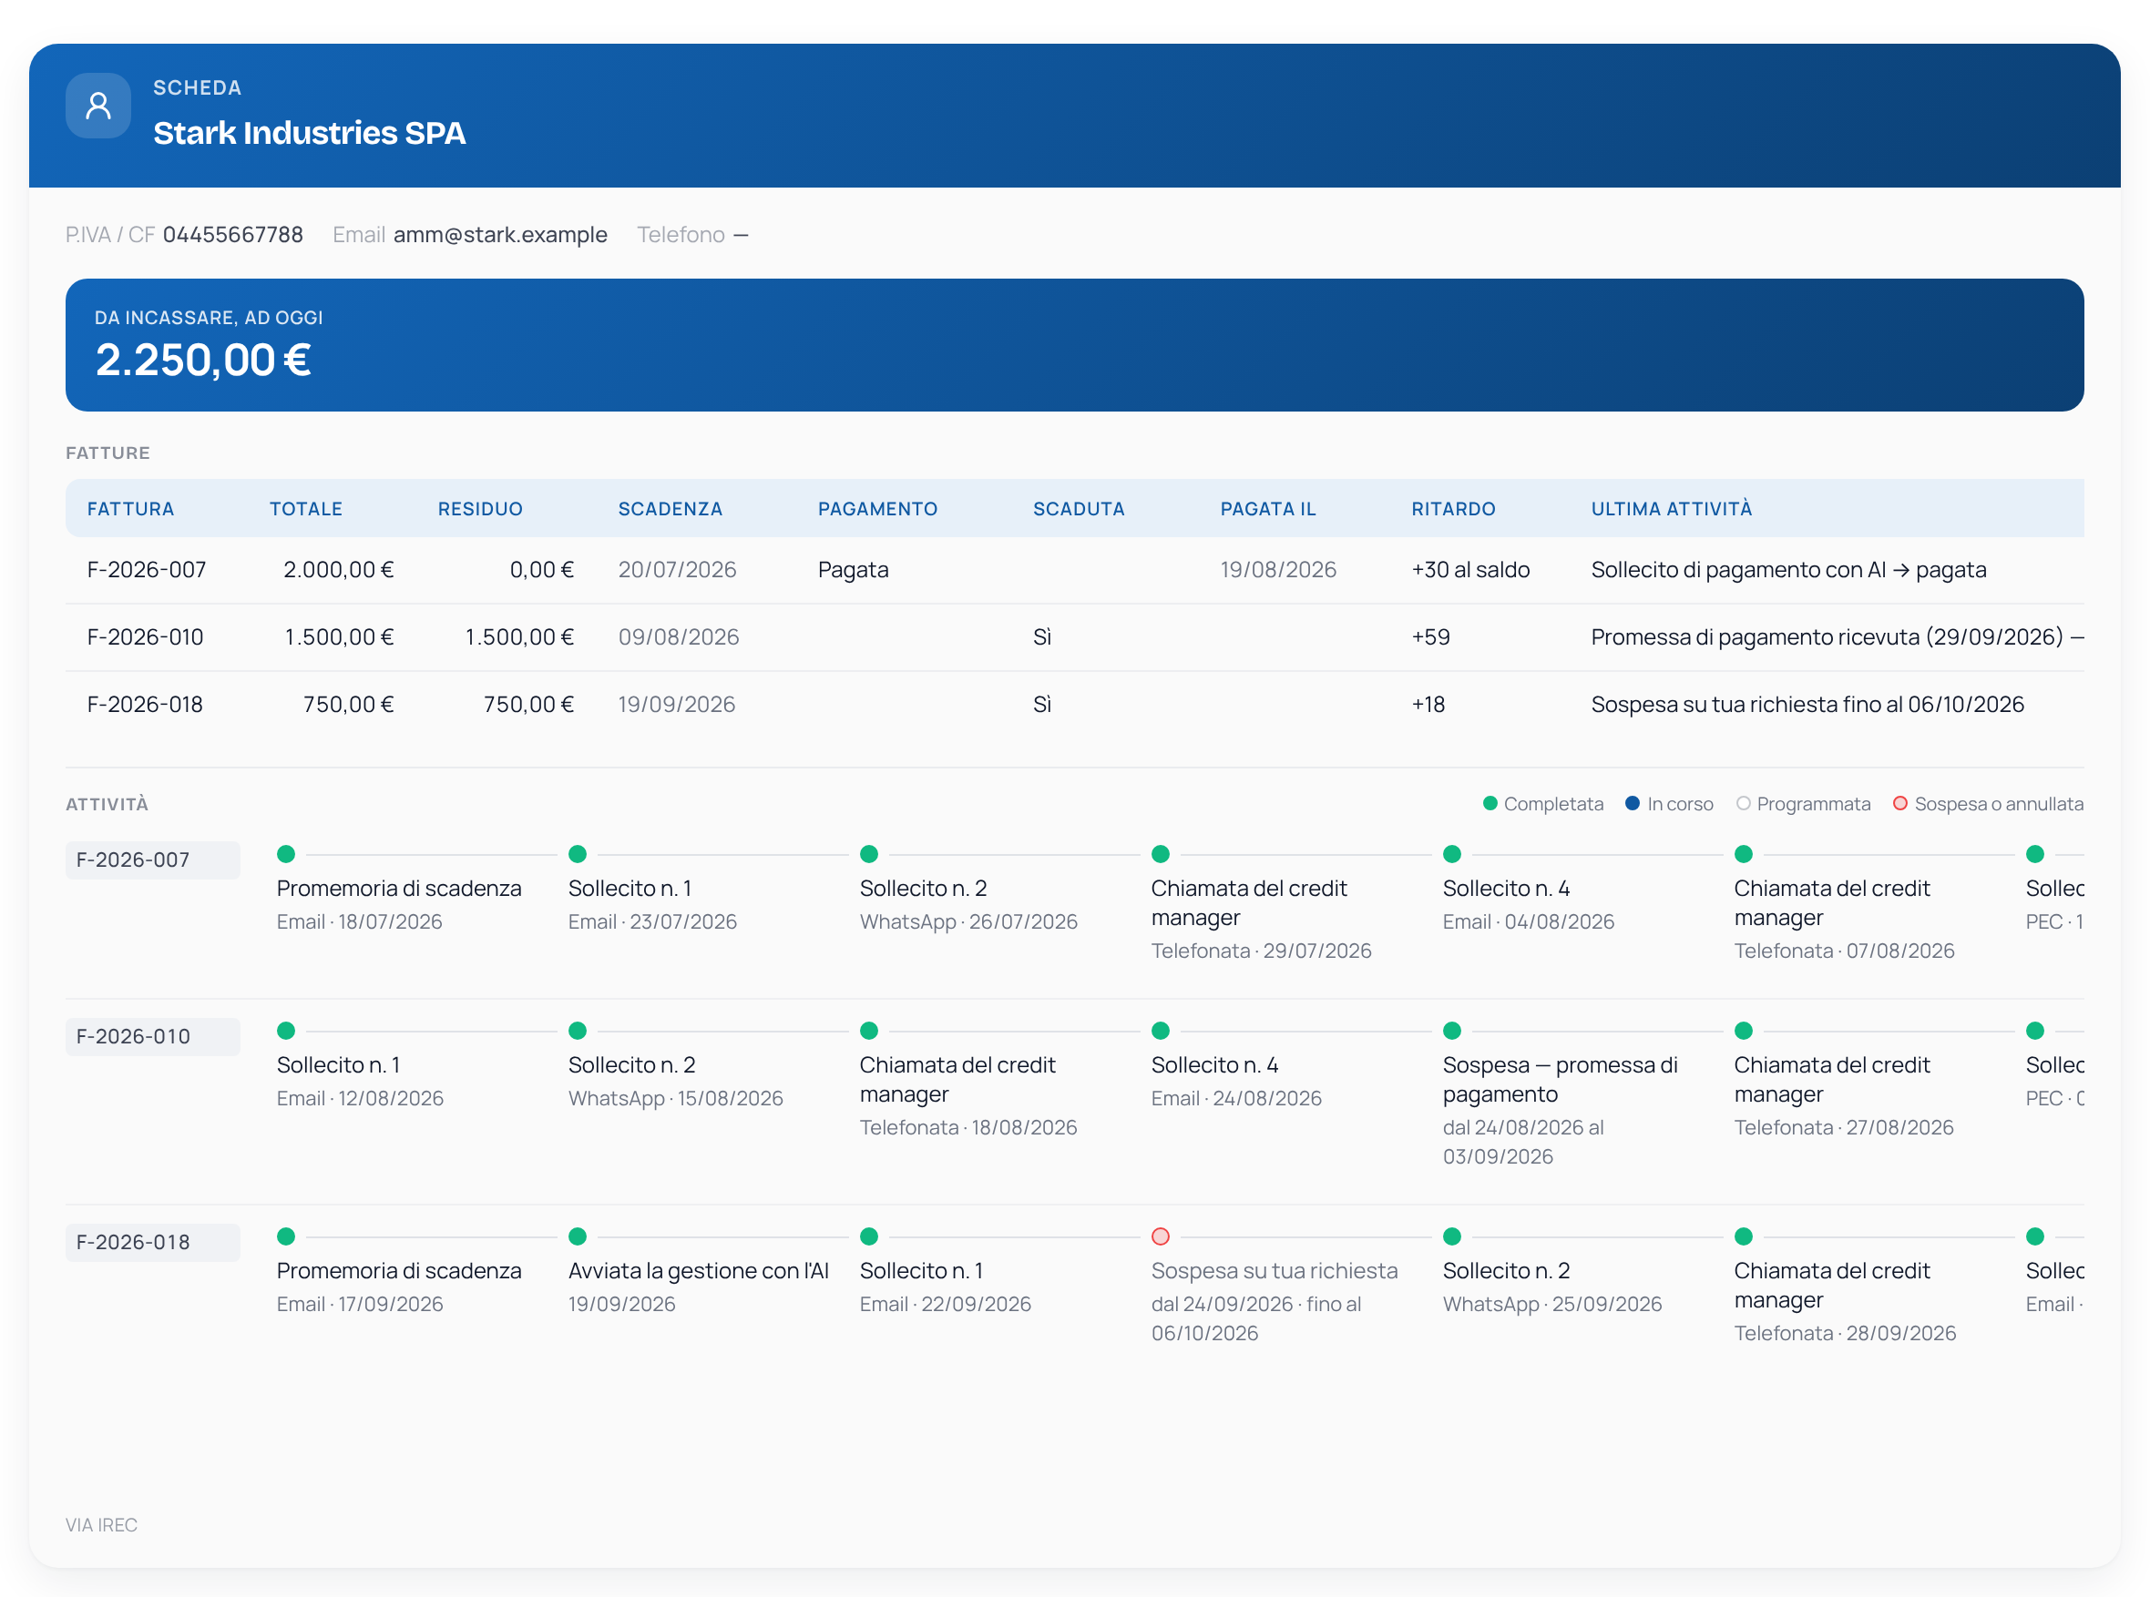

10 · Scheda fattura
- Cosa fa: una fattura: dati, situazione, importo, già incassato e da incassare, comunicazioni partite.
- Chi la vede: mandante e credit manager.
- Come compare: "Com'è la F-2026-019?"
- Valore da raccontare: a che punto è ogni fattura, in una risposta.
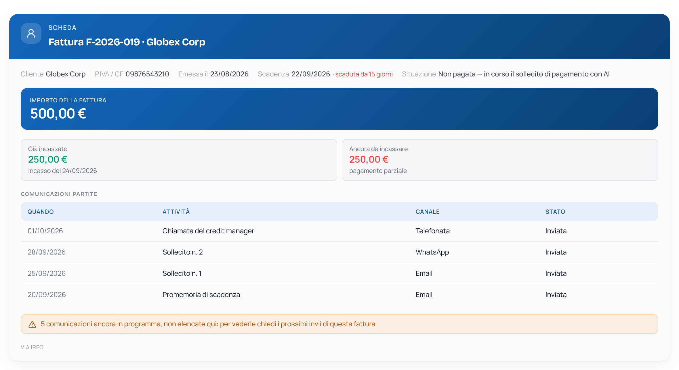

11 · Conversazione con il debitore
- Cosa fa: il dialogo con un cliente: solleciti partiti a destra, risposte del debitore a sinistra, con canale e data.
- Chi la vede: mandante e credit manager.
- Come compare: "Cosa ha risposto Stark?"
- Valore da raccontare: l'agente non solo scrive, ma ascolta e tiene traccia.
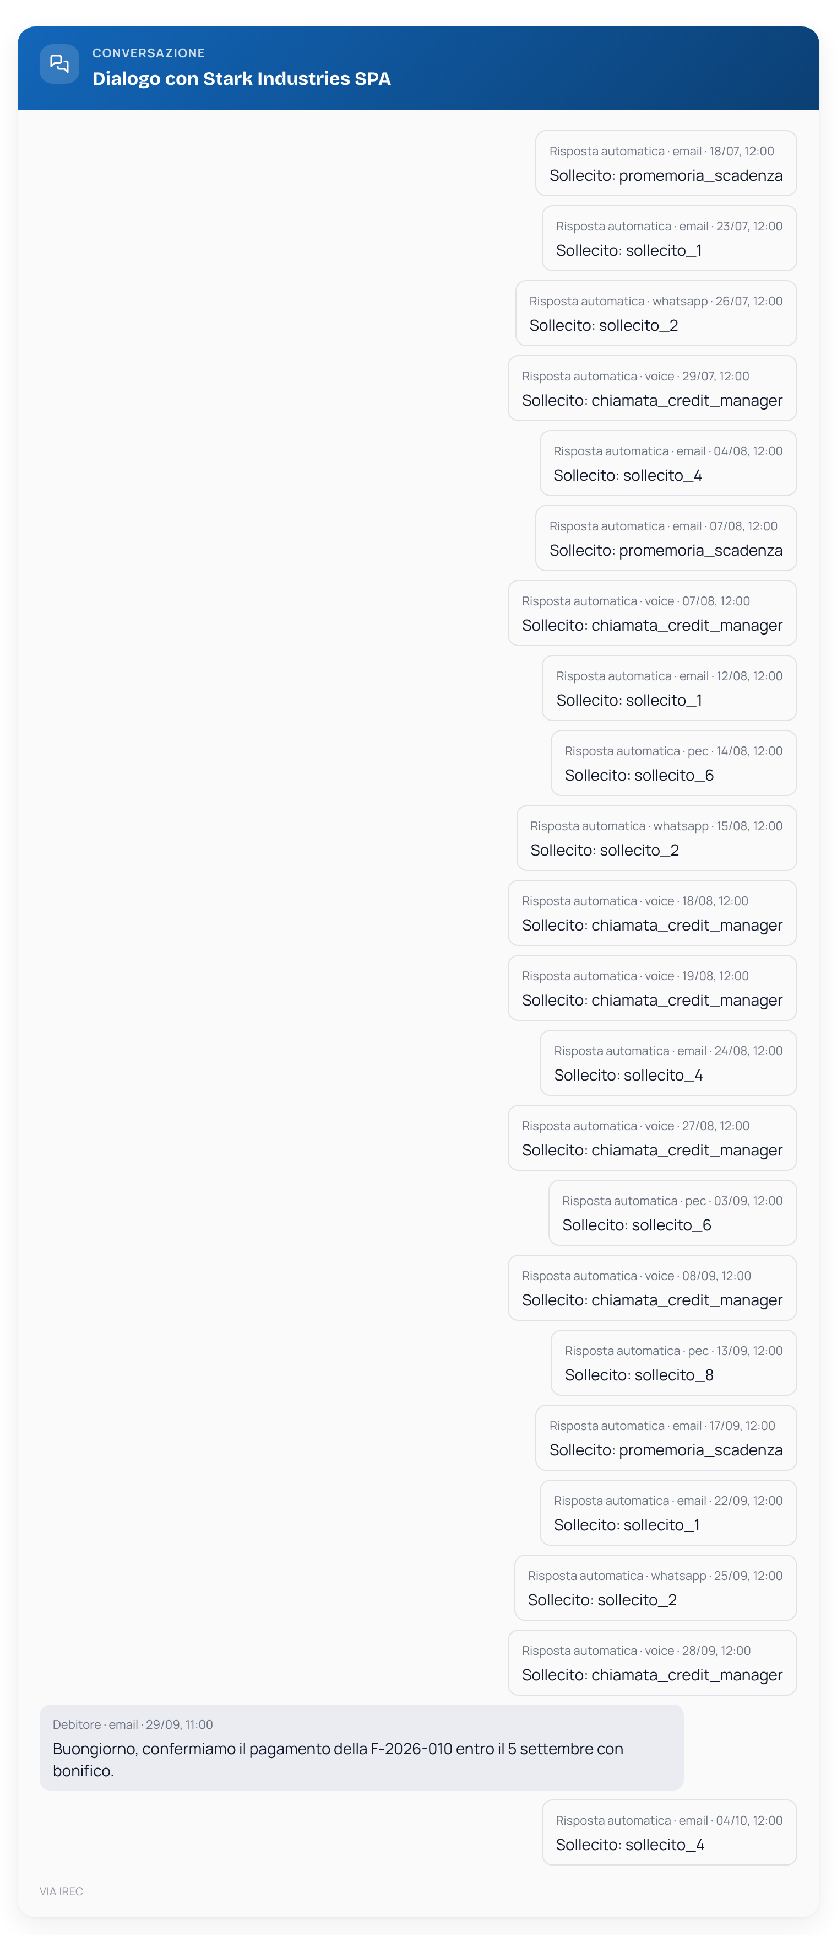

12 · Card del piano
- Cosa fa: piano attivo e fatture gestite nel mese su quelle incluse; tabella dei mesi con fatture oltre il pacchetto e costo extra; cosa include il piano; "Parla con il credit manager".
- Chi la vede: mandante.
- Come compare: "Che piano ho?", "Quante fatture mi restano?"
- Valore da raccontare: trasparenza su cosa si paga e quando conviene cambiare piano.
[image: Numeri del piano]
[image: Parla con il credit manager]

B · Le azioni

13 · Card d'azione
- Cosa fa: propone un'azione con i suoi dati, un eventuale avviso e due bottoni. Stessa forma per pausa, ripresa, proroga, incasso, annullo di un invio, recapiti, blocco, passaggio al recupero, report, export delle conversazioni, import di un file.
- Chi la vede: mandante e credit manager.
- Come compare: solo su richiesta esplicita ("metti in pausa la F-2026-019 per 10 giorni").
- Valore da raccontare: l'agente propone, decidi tu. Nessuna azione parte senza un clic.
[image: Pausa dei solleciti]
[image: Blocco, con avviso]
[image: Import di un file]

14 · Conferma centrata
- Cosa fa: il secondo passaggio prima che l'azione parta: domanda grande, "Sì" e "Annulla".
- Chi la vede: mandante e credit manager.
- Come compare: clic sul bottone principale di una card d'azione.
- Valore da raccontare: niente errori per un clic sbagliato.
[image: Conferma centrata]

15 · Esito
- Cosa fa: com'è andata l'azione: eseguita, annullata, scaduta o errore.
- Chi la vede: mandante e credit manager.
- Come compare: dopo il clic su una card d'azione.
- Valore da raccontare: ogni azione è tracciata.
[image: Esito eseguito]
[image: Esito annullato]

16 · Richiesta di modifica al credit manager
- Cosa fa: modulo per chiedere di cambiare uno step del flusso, un testo o tono e firma, con canale, tono e descrizione. Dopo l'invio mostra la data di presa in carico.
- Chi la vede: mandante.
- Come compare: "Voglio cambiare il flusso / il testo / il tono".
- Valore da raccontare: non devi configurare niente: lo fa per te un esperto IREC.
[image: Modulo di richiesta]
[image: Esito dopo l'invio]

C · Le card comuni a tutti gli agenti di Mind

17 · Domande di chiarimento
- Cosa fa: una o più domande con risposte a pillola, "Altro" per scrivere, "Annulla".
- Come compare: quando all'agente manca un dato (per esempio a chi inviare il report).
- Valore da raccontare: se non è sicuro, chiede invece di indovinare.
[image: Domande di chiarimento]

18 · Scelta del tono
- Cosa fa: tre toni di risposta dell'agente: "Pane e salame", "Professionale", "Tecnico".
- Come compare: al primo uso di Mind.
- Valore da raccontare: parla come preferisci tu.
[image: Scelta del tono]

19 · Proposta del consulente
- Cosa fa: riquadro che propone di coinvolgere un consulente esperto.
- Come compare: quando l'agente lo ritiene utile, per esempio su una contestazione.
- Valore da raccontare: dietro l'AI ci sono persone IREC.
[image: Proposta del consulente]

D · La chat del credit manager

20 · Le card viste dal credit manager
- Cosa fa: le stesse card del mandante, in terza persona ("Le fatture di Acme SRL", "bloccato manualmente").
- Come compare: ogni lettura fatta dal credit manager.
- Valore da raccontare (interno): un credit manager segue più mandanti dalla stessa chat.
[image: Card degli incassi vista dal credit manager]

21 · Richiesta di modifica ricevuta
- Cosa fa: la richiesta del mandante con "Apri e applica", "Scrivi al mandante", "Annulla"; poi la card di chiusura. Promemoria ogni 24 ore finché non è evasa.
- Come compare: avviso email al credit manager, "Quali richieste ho da evadere?"
- Valore da raccontare: ogni richiesta del cliente ha una data di presa in carico.
[image: Richiesta ricevuta]
[image: Chiusura della richiesta]

22 · Registra chiamata
- Cosa fa: la telefonata prevista dal flusso: fattura, telefono, esito, data promessa e cosa succede al flusso.
- Come compare: "Ho chiamato Zenith, promette di pagare entro il 17".
- Valore da raccontare: anche il lavoro umano entra nello storico.
[image: Registra chiamata]

23 · Azioni riservate al credit manager
- Cosa fa: invio forzato, modifica del flusso, cancellazione dei dati con parola di conferma.
- Come compare: richiesta esplicita del credit manager.
- Valore da raccontare: le scelte delicate restano in mano a un esperto.
[image: Modifica del flusso]
[image: Cancellazione dei dati]

E · Fuori dalla chat

24 · Report mensile
- Cosa fa: documento con marchio Incassi Intelligenti: sintesi, composizione del portafoglio, confronto con il mese prima, DSO, attività di sollecito, clienti, recupero. La copia del credit manager ha in più la pagina "Da lavorare".
- Chi la vede: mandante e credit manager.
- Come compare: "Mandami il report" o invio automatico il 2 di ogni mese.
- Valore da raccontare: il valore del servizio arriva anche a chi non apre la piattaforma.
[image: Report mensile, prima pagina]

